**ВЗАИМОДЕЙСТВИЕ РАБОТЫ СИСТЕМЫ «ЗДАНИЕ-ФУНДАМЕНТ-ОСНОВАНИЕ» ПРИ СЕЙСМИЧЕСКИХ ВОЗДЕЙСТВИЯХ**

доц.Бузруков Закирё Саттиходжаевич, Наманганский инженерно-строительный институт, Республика Узбекистан, тел.+998972521962, [zsbuzrukov@mail.ru](mailto:zsbuzrukov@mail.ru)

**Аннотация.** На сегодняшний для изучения колебаний сооружений совместно со свайными фундаментами взаимодействующих с просадочными грунтами недостаточно изучены. Так как, в снижении динамических нагрузок происходящих от промышленных источников, передающейся на наземные конструкции существенную роль играют при наличии в основании демпфирующие свойства свайных фундаментов.

В данной работе приведены методы исследования сооружений со свайными фундаментами и выдано результаты, которые могут использований при строительстве промышленных сооружений на свайных фундаментах работающих при динамических воздействиях. В ходе исследования выведен множеств формул для определения амплитудно-частотные характеристики системы “плоская рама-ростверк-группа свай” при различном уровне действий нагрузок возбуждаемых от сейсмоплатформы и вычислено собственные частоты, определено изгибающих моментов, перерезывающие силы в точках закрепления элементов системы. Результаты расчетов и анализа позволяют получить динамические характеристики плоской рамы на свайных фундаментах, необходимые для последующих расчетов.

**Ключевые слова:** ростверк; динамическая воздействия; сейсмоплатформа; амплитудно-частотная характеристика; изгибающий момент; перерезывающая сила.

**(Introduction).**

Проектирование и возведение зданий и сооружений на просадочных грунтах с обеспечением их прочности и нормальной эксплуатации – одна из наиболее важных и сложных проблем современного строительства. Это проблема особенно актуальна в условиях Узбекистана, где просадочные грунты имеют большую мощность, распространена практически повсеместно и является основным типом грунтовых условий.

Повышение эффективности и качества строительства в значительной степени зависит от правильной оценки свойств грунтовых оснований и выбора фундаментов зданий и сооружений. Особые трудности возникают при проектировании зданий и сооружений на лессовых просадочных грунтах, которые на территории Узбекистана занимают около 35 % площади, т.е. распространены практически повсеместно. Надежное возведение зданий на этих грунтах относится к одной из наиболее сложных проблем современного строительства.

Опыт эксплуатации зданий и сооружений на лессовых просадочных грунтах показывает, что свойства данных грунтов и, особенно, их поведение под нагрузкой и замачиванием изучены недостаточно. Только за последние годы многие зданий расположенных нашей Республики оказались в деформированном состоянии. Основными факторами, вызывающими аварийное состояние зданий и сооружений являются подтопление городских территорий, неравномерная просадка основания, ошибки при проведении инженерно-геологических изысканий, несоблюдение технических условий на производство строительно-монтажных работ и т. д. [7].

Все это свидетельствует о том, что проблема обеспечения устойчивости, надежности зданий и сооружений на лессовых просадочных грунтах решена не полностью. Имеются значительные недостатки существующих расчетных моделей по проектированию сооружений на грунтах данного типа, не учитывающих специфику инженерно - геологического строения лессовых пород, их структурно-текстурные особенности и физико-механических характеристик строительной площадки [4,5,6].

Лёссовые породы, занимающиеся значительной части нашей республики, приурочены к районам наиболее интенсивно хозяйственного освоения, причем значительная часть этой территории относится к сейсмоопасным районам. В Узбекистане лёссовые породы охватывают центральную и восточную части территории. Именно эти районы являются наиболее опасными в сейсмическом отношению.Таким образом, с учетом ряда специфических свойств, присущих лёссам (прежде всего просадочность), перед проектировщиками и строителями стоит сложная задача обеспечения несущей способности лёссовых оснований и сейсмостойкости возводимых на них зданий и сооружений [3].

Развитие современной промышленности сопровождается значительным ростом мощности промышленных установок – источников колебаний и увеличивающейся концентрацией их на промышленных площадках.

Распространяющиеся на расстояние сотен и тысяч километрах в грунтах волны от источников возмущения вызывают вибрации зданий и сооружений.

Вред от такого положения настолько велик, что борьба с вибрацией вошла в число важнейших экологических проблем.

В снижении динамических нагрузок происходящих от промышленных источников, передающейся на наземные конструкции таких зданий и сооружений отнесенных к сооружениям с жесткой конструктивной схемой, существенную роль при наличии в основании играют демпфирующие свойства свайных фундаментов

Однако изучение колебаний сооружений и расчёта зданий и сооружений взаимодействующих с просадочными грунтами недостаточно изучены.

Неучет совместной работы сооружений с просадочными грунтами приводит к потере устойчивости оснований и разрушению сооружений. Недопускать этих явлений и сложности работы системы «сооружений – фундамент - грунт» является актуальным провести экспериментальные и натурные исследования зданий и сооружений, в том числе совершенствование методов расчётов зданий при динамических нагрузках [1,2].

Одной из основных задач расчета сооружений на динамические нагрузки-определение перемещений, перерезывающие силы, изгибающего момента и др. Отсюда следуют, что полный анализ зданий и сооружений при вынужденных колебаниях в зависимости от геометрических физических параметров, систему создают достаточные условия для дальнейшего их работы при неблагоприятных условиях.

Учитывая актуальность использования рамных конструкций в промышленном строительстве со свайными фундаментами при динамических воздействиях. На данном статье рассмотрен задача совместное колебание свайного фундамента, колонны и перекрытий работающего как единое целое.

Объект исследования выбран одноэтажная промышленная здания состоящая из плоской рамы на свайных фундаментах (Рис.1).

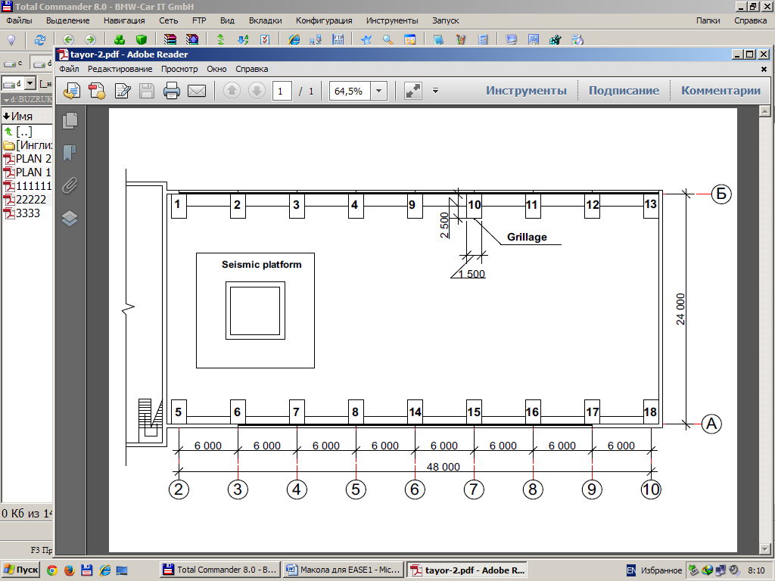

Рис.1.План расположения ростверков, колонн и сейсмоплатформы одноэтажного промышленного здания.

При этом рассмотрен две разные стороны решаемой задачи:

а) Ростверки работают независимо друг от друга;

б) Ростверки объединяющие головы сваев работает в виде сплошной плиты.

Задачей динамического расчета системы “плоская рама-ростверк-группа свай” можно формулировать следующим образом: вычислить собственные частоты, определить изгибающих моментов, перерезывающие силы в точках закрепления элементов системы, получит амплитудно-частотные характеристики системы при различном уровне действий нагрузок возбуждаемых от сейсмоплатформы и при отдельной работе ростверков объединяющих головы свай, в том числе в положении крепления их (ростверков) к единую плиту.

**(Methods).**

Сначала будем изучат первую поставленную задачи. Для общего решения задачи при вынужденных колебаниях системы исходим из следующего дифференциального уравнения

$E_{s}J_{s}\frac{∂^{4}W_{kc}^{(n)}}{∂x^{4}}+m_{s}\frac{∂^{2}W_{kc}^{(n)}}{∂t^{2}}+k\left(W_{kc}^{(n)}-W_{pl}\right)=0$ (1)

Пользуясь безразмерными параметрами и некоторых преобразований уравнение (1) записываем в следующем виде

$\frac{∂^{4}Y_{kc}^{(n)}}{∂ξ^{4}}+\frac{∂^{2}Y_{kc}^{(n)}}{∂τ^{2}}+β\left(Y_{kc}^{(n)}-Y_{pl}\right)=0,k=\overline{1,6}$ (2)

где $Y_{kc}^{(n)}$-перемещение к-ой сваи, принадлежащему n-му ростверку.

Решение уравнение (2) ищем в следующем форме

$Y_{kc}^{(n)}=V_{on}\left[{\left(\frac{ξ}{η_{2}}\right)}^{3}a_{3}+{\left(\frac{ξ}{η_{2}}\right)}^{2}a_{2}+\left(\frac{ξ}{η_{2}}\right)a_{1}+a_{0}\right]+\tilde{Y_{kc}^{\left(n\right)}(ξ,τ)}$ (3)

Здесь $a_{0},a_{1},a_{2},a_{3}$– неизвестные постоянные определямые из граничных условий.

После преобразований (3) форму получим следующем виде

$Y_{kc}^{(n)}=V_{on}\left[3{\left(\frac{ξ}{η_{2}}\right)}^{2}-2{\left(\frac{ξ}{η_{2}}\right)}^{3}\right]+\tilde{Y_{kc}^{\left(n\right)}(ξ,τ)}$ (4)

Учитывая принятые условие уравнение (4) напищем

$\frac{∂^{4}Y_{kc}^{(n)}}{∂ξ^{4}}+\frac{∂^{2}Y_{kc}^{(n)}}{∂τ^{2}}-\left[3{\left(\frac{ξ}{η_{2}}\right)}^{2}-2{\left(\frac{ξ}{η_{2}}\right)}^{3}\right] \left(\ddot{V_{0n}}+βV_{0n}\right)+βV_{pl}$ (5)

Теперь напищем дифференциальное уравнение колебаний отдельных ростверков с номерами $n=\overline{1,8 }$ и $n=\overline{9,18 }$

$\ddot{V_{0n}}=-ρ\sum_{k=1}^{6}{\frac{ ∂^{3}Y_{kc}^{\left(n\right)}}{∂ξ^{3}}}+δ_{1c}ρ_{1}\frac{∂^{3}Y_{n}}{∂ξ^{3}}+βγ_{c}\left(Y_{pl}-V_{0n}\right)$, $n=\overline{1,8 }$ (6)

$\ddot{V_{0n}}=-ρ\sum_{k=1}^{6}{\frac{ ∂^{3}Y_{kc}^{\left(n\right)}}{∂ξ^{3}}}+δ_{1c}γ_{c}\frac{∂^{3}Y_{n}}{∂ξ^{3}}$, $n=\overline{9,18 }$ (7)

Аппроксимирующую функции перемемещений платформы, свая, колонны, ростверка и покрытий выдается в следующем форме

$Y_{pl}=α_{0}\sin{ατ,}$ $Y_{kc}=α_{kc}(ξ)\sin{ατ,}$ $Y_{n}=α_{n}(ξ)\sin{ατ,}$ $V_{on}=β_{on}(ξ)\sin{ατ,}$

$$V_{1}=β_{1}\sin{ατ}$$

На основе вышеприведенных уравнений окончательно определяем перемещений перекрытий и ростверков системы “плоская рама-ростверк-группа свай”

$β_{1}=\frac{θ_{19}}{θ_{18}},$ (8)

$β_{on}=-β_{1}δ_{1c}ρ_{1}\frac{θ_{11}}{θ_{14}}+\frac{θ_{15}}{θ_{14}},$ $n=\overline{1,8 }$ (9)

$β_{on}=-β_{1}δ_{1c}ρ_{1}\frac{θ_{11}}{θ_{16}}+ρ_{1}\frac{{\sum_{n=1}^{6}{θ}}_{6}}{θ_{16}},$ $n=\overline{9,18 }$ (10)

где: $θ_{6},θ_{11},θ_{14,}θ_{15},θ_{16,}θ_{18},θ_{19}$- принятые обозначение.

На рис 1-7 показаны графики изменения величины перемещений покрытий, ростверков, в том числе изменения величины перерезывающих сил и изгибающего момента по высоте свая и колонны системы “плоская рама-ростверк-группа свай”.

На втором этапе рассмотрим работу ростверков которые объединяя головы сваев работает в виде сплошной монолитной плиты.

Для этого случая запищем дифференциальное уравнение колебаний свайного фундамента в следующем виде

$\frac{∂^{4}Y_{kc}^{(n)}}{∂ξ^{4}}+\frac{∂^{2}Y_{kc}^{(n)}}{∂τ^{2}}+β\left(Y_{kc}^{(n)}-Y_{pl}\right)=0, k=\overline{1,4}$ (11)

$\frac{∂^{4}Y_{kc}^{(n)}}{∂ξ^{4}}+\frac{∂^{2}Y_{kc}^{(n)}}{∂τ^{2}}+βY_{kc}^{(n)}=0, k=\overline{5,9}$ (12)

Решением уравнений (11) и (12) аналогично к формулу (3) можно написать

$Y_{kc}^{(n)}=V_{o}\left[{\left(\frac{ξ}{η_{2}}\right)}^{3}a_{3}+{\left(\frac{ξ}{η_{2}}\right)}^{2}a_{2}+\left(\frac{ξ}{η_{2}}\right)a_{1}+a_{0}\right]+\tilde{Y_{kc}^{\left(n\right)}(ξ,τ)}$ (13)

где $V_{o}-$ перемещение сплошной плиты (объединенных ростверков)

На основе формул (11),(12) и решений уравнений (13) производя нескольких преобразований окончательно получаем перемещений покрытий и сплошной плиты объединяющих головы сваев

$β_{1}=\frac{θ_{20}}{θ_{19}},$ (14)

$β_{on}=-β_{1}δ_{1c}ρ_{1}\frac{\sum_{n=1}^{9}{θ_{13}}}{θ_{16}}+\frac{θ_{17}}{θ_{16}},$ (15)

где: $θ_{13},θ_{16},θ_{17,}θ_{19},θ_{20}$- принятые обозначение.

**(Results and Discussion).**

На основе полученных формул построена графики (рис.2-6) для определения величины перемещений покрытий, объединенных ростверков а также графики изменения величины перерезывающей силы и изгибающего момента в концах элементов системы.

Из графика изменения величины перемещений покрытий (рис.2) видно, что первый резонанс происходит в частоте $α=1$, а второй резонанс при частоте $α=4$.С увеличением частоты происходит уменьшение перемещений покрытий. Здесь покрытия принято как единый плоский диск, на его работы никакие препятствие не существует.

Из рис.3 видно величины перемещений ростверков $n=\overline{1,8 }$ и $n=\overline{9,18 }$ отличается от рис.2 только своим значением, а закон изменения одинаковый. Это свидетельствует резонансные частоты ростверков с покрытием почти схожи.

В том числе получены кривые изменения величины перерезывающей силы на верхней границе сваи, в нижнем и верхнем конце стойки рамы. Картина всех кривых почти одинакова, резонансные явления происходит в частоте $α=4$. Далее величина перерезывающей силы постепенно увеличивается.

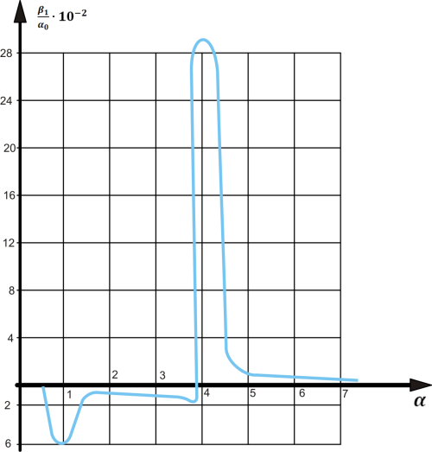

Рис.2.График изменения величины перемещений покрытий.

Характер роста величины изгибающего момента на верхней границе сваи указывает, что с увеличением частоты увеличивается величина изгибающего момента, т.е., не происходит резонанс.

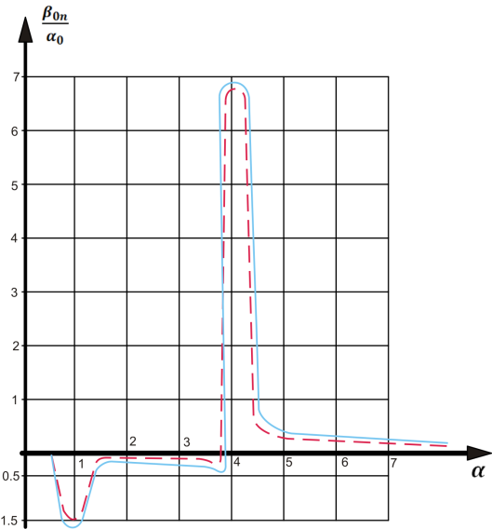В ходе вычислены на основе полученных графиков зависимости изменения величины изгибающего момента и перерезывающих сил по высоте свая и колонны системы “плоская рама-ростверк-группа свай” было видно, что максимальный изгибающий момент обнаруживается при отметке $ξ=0,78$, а на концах (при отметке $ξ=1$) колонны, он равняется к нулю, так как, здесь колонна с фермами имеет шарнирное закрепление.

Рис.3.График изменения величины перемещений ростверков.1-ростверки с номером $n=\overline{1,8 }$; 2-ростверки с номером $n=\overline{9,18 }$.

Анализ полученных графиков показывает, что если ростверки отдельно работают, у них значение перемещений меньше чем у объединенных ростверков.

Из графиков полученных изменение величины перемещений объединенных ростверков было видно, что первый и второй резонанс соответствует при частоте $α=1$ и $α=3,5$, а последний резонанс происходит при частоте $α=4$. Природа кривой с графиком изменения амплитуды перемещений отдельных ростверков почти схожи. Отсюда следует, что максимальное значение перемещений отдельных ростверков и ростверковых 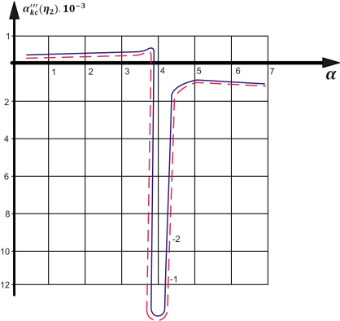плит близки друг к другу.

Рис.4.График изменения величины перерезывающей силы на верхней границы сваи. 1-сваи с номером $n=\overline{1,8 }$; 2-сваи с номером $n=\overline{9,18 }$.

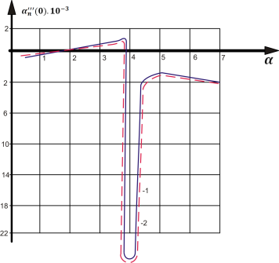Разница в величинах перерезывающей силы на верхней границе свай с номерами $n=\overline{1,4 }$ и $n=\overline{5,9 }$ очень большая. Для свай $n=\overline{1,4 }$ при частоте $α=3,5$ поступает первый резонанс, а второй при $α=4$, затем уменьшая значение усилий до частоты $α=4,5$ начинает постепенно возрастать. Для свай $n=\overline{5,9 } можно считать, что при частоте$ $α=3,5$ происходит одно резонансное явление. При частоте $α=4$ усилие принимая свое нулевое значение, начинает постепенно увеличиваться. Это можно объяснить, что начальные сваи с номером $n=\overline{1,4 }$ работающие под объединенными ростверками намного больше получает нагрузку происходящую от сейсмоплатформы из-за близкого расположения.

Рис.5.График изменения величины перерезывающей силы в нижнем конце стойки рамы. 1-стойки с номером $n=\overline{1,8 }$; 2-стойки с номером $n=\overline{9,18 }$.

Характер изменения величины перерезывающей силы в нижнем и верхнем конце стойки рамы почти одинаковы. При частотах $α=1$ (на верхнем конце), $α=3,5$ и $α=4$ усилия **принимают свои максимальные значения. В диапазоне** максимальных частот после $α=4$ усилия начинают постепенно возрастать.

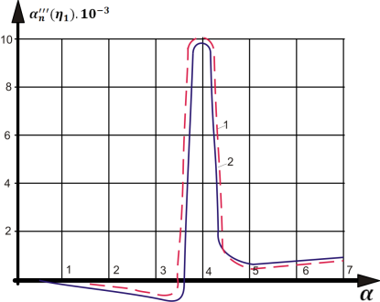

Рис.6.График изменения величины перерезывающей силы в верхнем конце стойки рамы.

1-стойки с номером $n=\overline{1,8 }$; 2-стойки с номером $n=\overline{9,18 }$.

На верхнем границе свая изгибающий момент при частоте $α=1$ получает максимальное значение. Далее при частоте $α=3,5$ получая свое второе большое значение, при $α=4$ равняется нулю, с превышением частоты начинает постепенно увеличиваться. По графике изменения величины изгибающего момента в нижнем конце стойки рамы можно судить, что в нижнем конце стойки рамы изгибающий момент почти прямолинеен, лишь при частоте $α=6,5$ принимает очень маленькое значение.

**(Conclusions).**

На основе анализа результатов теоретических и натурных исследований колебаний выбранного сооружений работающих со свайными фундаментами можно сделать следующие выводы:

- на основе теоретических расчетов выведены дифференциальные уравнения, описывающие определять изгибающих моментов, перерезывающие силы в точках закрепления элементов системы «плоская рама – ростверк-группа свай» при динамических воздействиях;

- для определения достоверности теоретического расчета на основе формул (8-10),(14),(15) результаты сопоставлены с экспериментальными данными;

- резонансные кривые полученным по натурным данным были построены по методу «фиксированных частот» обеспечивающую точности результатов;

- по сравнению кривых видно, что характер изменения амплитуды колебаний выбранных точек колонн от частоты качественно близки друг к другу. Расхождение вблизи резонансной частоты составляет около 15%. Резонансная амплитуда по натурным данным достигается при меньших частотах чем теоретических.

**-** сравнено теоретических и экспериментальных данных АЧХ полученных для определенного ростверка. На этом ростверке максимальная амплитуда колебаний очень близко совпадает друг с другом. С повышением частоты в обоих случаях приводит к уменьшению амплитуды колебаний ростверка. Расхождения между теоретическим и экспериментальным значением составляет около 16%.

- предлагаемый методика расчета системы «плоская рама – ростверк-группа свай» при динамических воздействиях позволяет выявить и использовать дополнительные резервы прочности конструкции и тем самым проектировать данное сооружение с большой степенью надежности, что приводит к снижению нагрузок, вследствие этого, к экономии строительных материалов и трудозатрат.

**СПИСОК ИСПОЛЬЗОВАННОЙ ЛИТЕРАТУРЫ**

[1] Z.Buzrukov & A.Khamrakulov. Joint work of a flat frame and pile foundations under dynamic impacts. 2nd International Conference on Robotics and Mechantronics. IOP Conf. Series: Materials Science and Engineering 517 (2019) 011001.

[2] З.С.Бузруков.Выбор расчетной схемы системы “плоская рама-ростверк-группа свай” при динамической нагрузки. // UNIVERSIUM, Москва. 2020. № 12(81),Часть 1 .С86-92.

[3] З.С.Бузруков.Особенности проектирование фундаментов высотных зданий с учетом грунтовых условий.// “Вестник науки и образования”,Москва. 2020. № 22 (100). Часть 1.С.79-86.

[4] Клепиков С.Н., Трегуб А.С., Матвеев И.В. Расчёт зданий и сооружений на просадочных грунтах. Киев, 1987, с. 200.

[5] Швецов Г.И, И.В. Носков.Лессовые просадочные грунты Западной Сибири, их инженерно-геологические, геоэкологические свойства и их изменение под влиянием техногенных воздействий. Доклады пленарного заседания Международной научно-практической конференции “Лессовые просадочные грунты: исследования, проектирование, строительство”, Барнаул, 1997. С. 3-25.

[6] Вознесенский Е.А. Динамическая неустойчивость грунтов. //Вестник Московского университета. Серия 4, Геология, 1995. №5. с.71-88.

[7] Хасанов А.З., Стриго Г.С., Мустакимов В.Р. Деформации кирпичных зданий на просадочных грунтах Зеравшанского оазиса. //Основания, фундаменты и механика грунтов. -1993. N 6.-.23-26.

[8] Большаков В. И.,Моторный А. Н., Моторный Н. А.Анализ существующих расчетных схем и выбор оптимальных решений схемы работы свай в глинистых грунтах.// Вестник Приднепровской государственной академии строительства и архитектуры. 2016. № 9 (222).С.10-21.

[9] Алимов Х.Л., Бузруков 3.С. Методика проведения экспериментальных исследований зданий и сооружений со свайным фундаментом на упругом основании при сейсмических воздействиях. // Сб. докл. / ТМИ. Ташкент, 1990.- Вып. 6. Вопросы динамики сооружений и надежности машин,- С. 36-40.

[10] Малышкин А.П., Есипов А.В.Численные исследования распределения нагрузки между сваями в кустах.// Вестник ПНИПУ.Строительство и архитектура.Т.7.2016.№ 4.С.31-38.

[11] Малышкин А.П., Есипов А.В.Численные исследования напряженно-деформированного состояния и осадок свайных фундаментов с удаленной центральной сваей.// Вестник ПНИПУ.Строительство и архитектура.Т.7.2016.№ 4.С.93-101.

[12] Самородов.О.В.Новая конструкция плитно-свайного фундамента.// Вестник Приднепровской государственной академии строительства и архитектуры.2016. № 1 (214).С.58-64.

[13] Метс М., Леппик В., Неедо Р. Исследование совместной работы сваи и ростверка на моделях. //Вестник ПНИПУ.Строительство и архитектура.2018.№ 1.С.19-29.

[14] Kahharov A.A Developing students' spatial imagination in the teaching the subject of “descriptive geometry and engineering graphics” with the help of modern computer graphics. International congress on modern education and integration. Vol.5 Special Issue. <http://iejrd.com/index.php/%20/article/view/1178>

[15] Абдурахманов А. Расчет одноэтажных каркасных сельскохозяйственных зданий на сваях-колоннах с учетом пространст­венной работы.— Ташкент: Фан, 1982 стр.

[16] Buzrukov Z., Khamrakulov A. Joint work of a flat frame and pile foundations under dynamic impacts //Materials Science and Engineering Conference Series. – 2020. – Т. 883. – №. 1. – С. 012213

[17] Бузруков З. С. ВЫБОР РАСЧЕТНОЙ СХЕМЫ СИСТЕМЫ «ПЛОСКАЯ РАМА-РОСТВЕРК-ГРУППА СВАЙ» ПРИ ДИНАМИЧЕСКОЙ НАГРУЗКЕ //Universum: технические науки. – 2020. – №. 12-1 (81). – С. 86-91.

[18] Бузруков З. С. ОСОБЕННОСТИ ПРОЕКТИРОВАНИЯ ФУНДАМЕНТОВ ВЫСОТНЫХ ЗДАНИЙ С УЧЕТОМ ГРУНТОВЫХ УСЛОВИЙ //Вестник науки и образования. – 2020. – №. 22-1. – С. 79-85.

[19] Alimov K., Buzrukov Z., Turgunpolatov M. Dynamic characteristics of pile foundations of structures //E3S Web of Conferences.–EDP Sciences. – 2021. – Т. 264. – С. 02048.

[20] Sattikhodzhaevich B. Z. WAYS TO SOLUTION THE UNLOADING OF THE TRANSPORT NETWORK IN MODERN CITIES //INTERNATIONAL JOURNAL OF RESEARCH IN COMMERCE, IT, ENGINEERING AND SOCIAL SCIENCES ISSN: 2349-7793 Impact Factor: 6.876. – 2022. – Т. 16. – №. 3. – С. 14-19.